**Enviar trabajos (fotos de trabajos y cuadernos cuando corresponda) al correo: eloytroncoso@hotmail.com**

**Guía de artes visuales**

**Asignatura: ARTES VISUALES Curso: 3°**

**Fecha:** CLASE del miércoles 30 y miércoles 07 de octubre

**Docente:** Carlos Troncoso C.

**Nombre del alumno: __________________________________**

**I.- Objetivo de aprendizaje:**

**OA 1** : Crear trabajos de arte con un propósito expresivo personal y basados en la observación del: • entorno natural: animales, plantas y fenómenos naturales • entorno cultural: creencias de distintas culturas (mitos, seres imaginarios, dioses, fiestas, tradiciones, otros) • entorno artístico: arte de la Antigüedad y movimientos artísticos como fauvismo, expresionismo y art Nouveau

**Indicador de evaluación:**

› Describen observaciones de imágenes de personajes y seres imaginarios observados en ilustraciones, obras de arte y objetos de artesanía

**.II.-Contenido: Fiestas tradicionales**

**III.-OBJETIVO de la clase.:** Elaboran un dragón chino

**IV.-Indicaciones Generales:**

**En tu cuaderno escribe la fecha y el objetivo y desarrolla las actividades**

**Retroalimentación:**

**Su Profesor les saluda y espera que se encuentren muy bien juntos a sus Padres. Espero que se hayan divertido al crear el collage, flores, pintar, elaborar una máscara, nuevamente pintar, inventar y pintar, nuevamente elaborar máscara carnaval de Venecia, un collage de seres mitológicos ahora Mitología griega, dragón chino - ¡DIVIERTANSE!**

“ÁNIMO”

**Tienen dos semanas para hacer:**

[**https://youtu.be/t3p5InQgaPs**](https://youtu.be/t3p5InQgaPs)

**[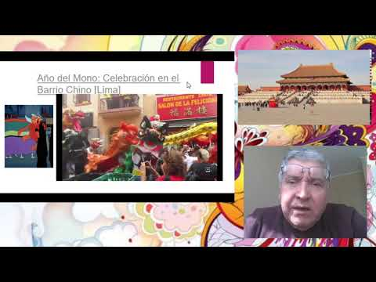](https://www.youtube.com/embed/t3p5InQgaPs?feature=oembed)**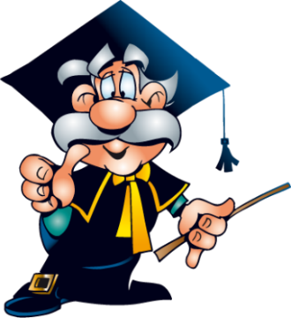

**¡Pincha en el link o en la imagen para observar clase de tu profesor!**

**V.-ACTIVIDAD a desarrollar (unidad 3 pag 97)**

Fiestas y tradiciones 5

Los estudiantes observan videos acerca de celebraciones del dragón <https://www.youtube.com/watch?v=BREdmkcIuao> chino <https://www.youtube.com/watch?v=lOJKceU7hJ4>

y las comentan según lo que conocen acerca de los dragones, sus formas y colores. Luego crean un dragón de gran formato, usando materiales reciclados como papel de diario, papel volantín, bolsas de plástico, papel de servilleta, retazos de género, papeles varios y otros. Para esto:

› construyen una estructura para la cabeza con cartones y papel maché

› dejan secar la estructura

› la pintan con pintura, usando brochas gruesas

› realizan terminaciones con diferentes materiales de reciclaje, cartulinas, materiales textiles, pelotas de plumavit y otros que ellos mismos seleccionan

› le agregan el cuerpo y la cola al dragón; puede ser de retazos de géneros pegados con cola fría o cosidos, plástico de diferentes colores, plástico pintado u otros

**VI.-Retroalimentación:**

**Se realizó en las indicaciones generales**

**VII.-Fecha de envío**

**Debes mandar los trabajos hasta el 13 de octubre**

**VIII.-Como y/o donde enviar**

**En mail o classroom.-Sólo mándeme fotos del trabajo realizado**

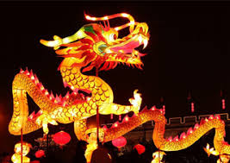

**Ticket de salida:**

**1.- El dragón chino es:**

a.-Un mito de China

b.-Es un animal real

c.-Es una realidad